|  |  |  |
| --- | --- | --- |
|  |  |  |
| МИНОБРНАУКИ РОССИИ | | |
| Федеральное государственное бюджетное образовательное учреждение  высшего образования  **«МИРЭА – Российский технологический университет»**  **РТУ МИРЭА** | | |

Институт Информационных технологий

Кафедра Математического обеспечения и стандартизации информационных технологий

**Задание по практической работе**

по дисциплине «Моделирование программных систем»

|  |  |
| --- | --- |
| **Выполнили:**  Студенты группы | Гришин А. В.  Андрусенко Л. Д. |
| **Проверил:** | Образцов В.М. |

2024 г.

***Задание***

**Цель работы**: получение экспериментальной модели возникновения эпидемии.

Постановка задачи:

Построить модель распространения эпидемии используя сети Петри. Использовать в качестве инструмента имитационного моделирования – Anylogic 8 PLE (бесплатная версия).

***Выполнение задания***

Построим модель, изучающую распространение инфекционного заболевания среди населения. Давайте рассмотрим численность населения, равную 10 000 человек, которую обозначим как TotalPopulation. Вначале заражен только один человек, а все остальные лишь восприимчивы к болезни.

• Во время болезни один человек в среднем контактирует с другими с интенсивностью ContactRateInfectious, равной 1.25 человека в день. Если заразившийся человек контактирует с восприимчивым к болезни, то вероятность передачи инфекции Infectivity равняется 0.6.

• После того, как человек заражается, инкубационный период AverageIncubationTime длится 10 дней.

• Средняя длительность болезни после инкубационного периода AverageIllnessDuration (другими словами, длительность периода, когда этот человек может заражать других) составляет 15 дней.

• Выздоровевшие люди получают иммунитет к болезни и не могут снова заболеть.

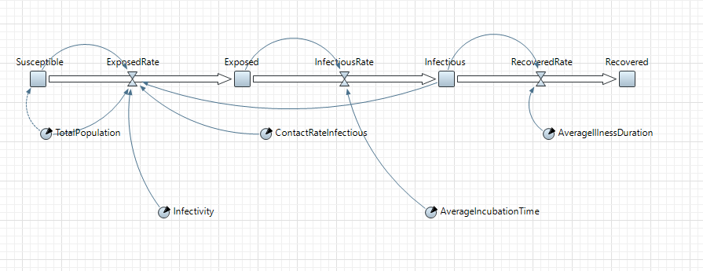

Запустим симуляцию для тестирования работы сети.

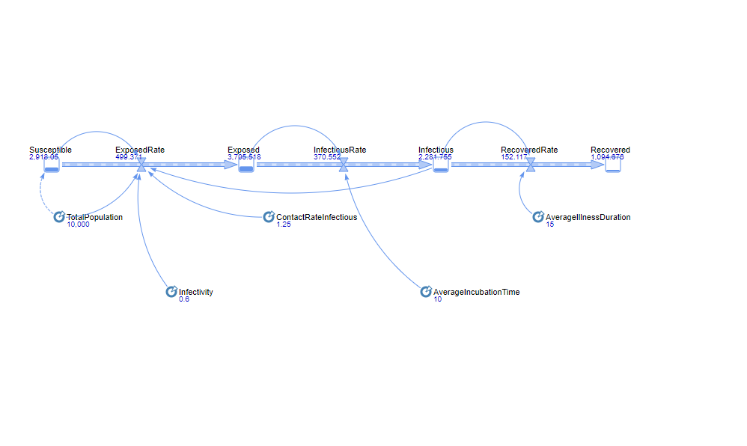

Добавим графики визуализации обратного процесса.

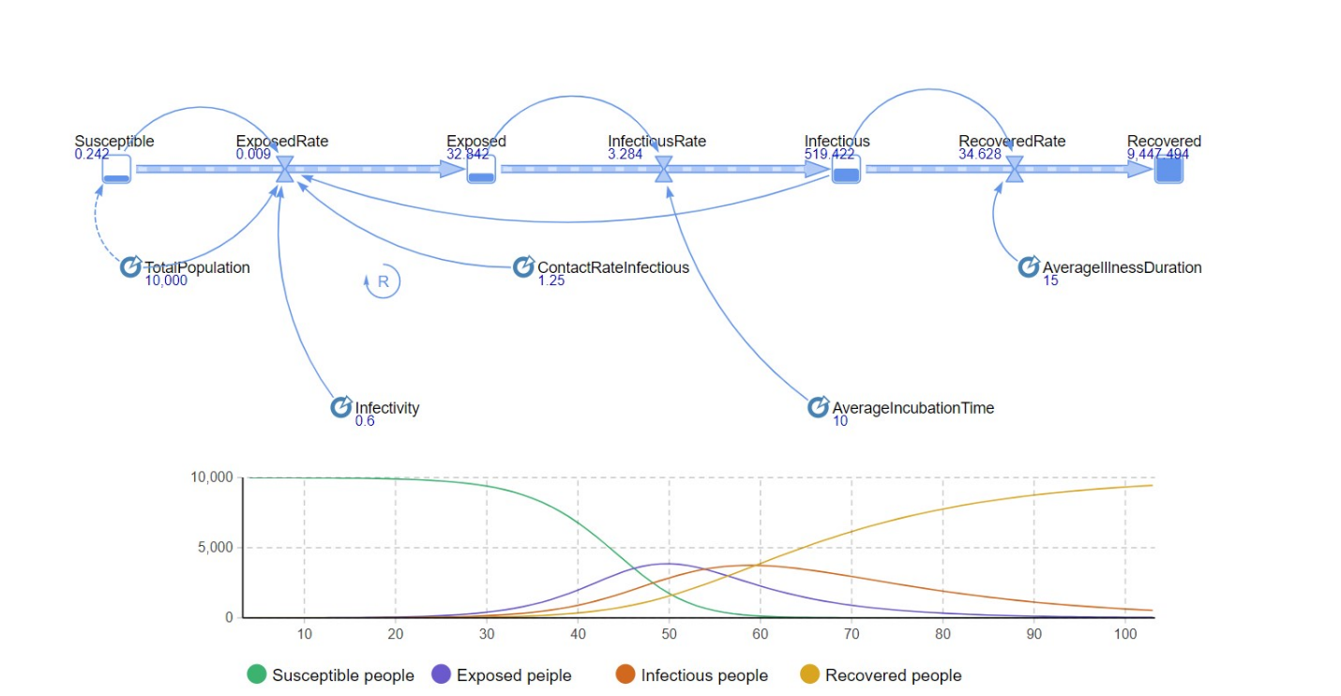

Изучим, как меняется динамика распространения эпидемии при различных значениях интенсивности контактов между людьми, воспользовавшись экспериментом варьирования параметров.

Чтобы наш эксперимент варьировал интенсивность контактов зараженных людей, изменим в списке параметр ContactRateInfectious.

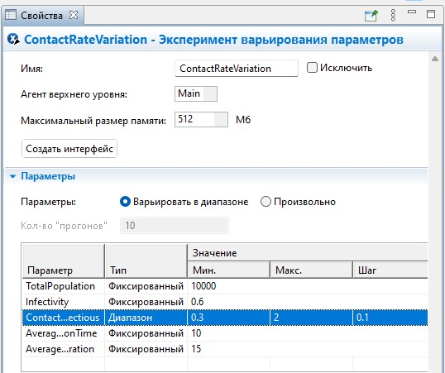

Создадим интерфейс.

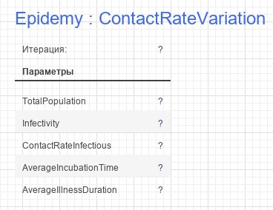

Обозначим время остановки симуляции.

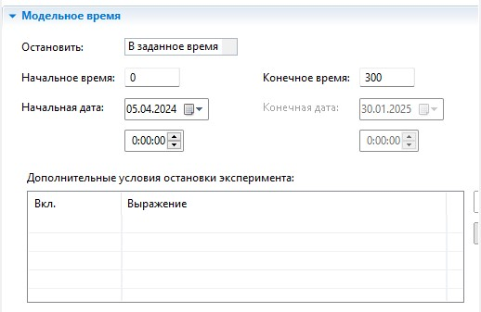

Теперь добавим временной график для отображения результатов эксперимента. Но сначала мы настроим сбор данных о количестве зараженных людей.

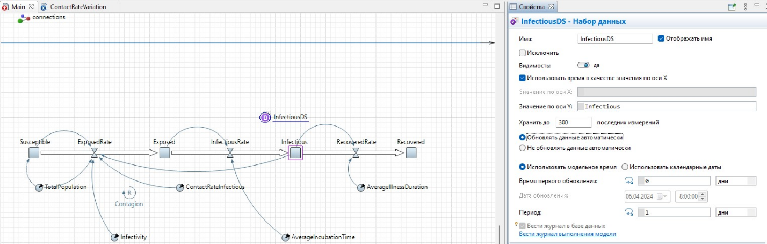

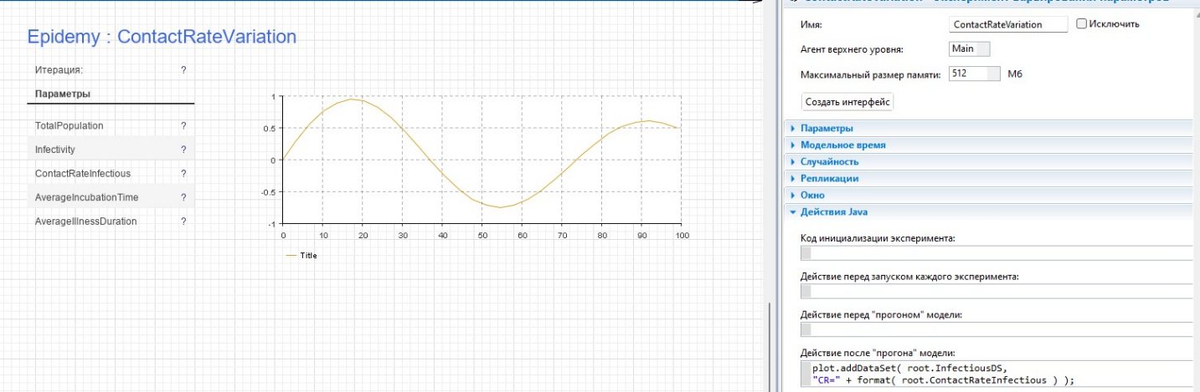

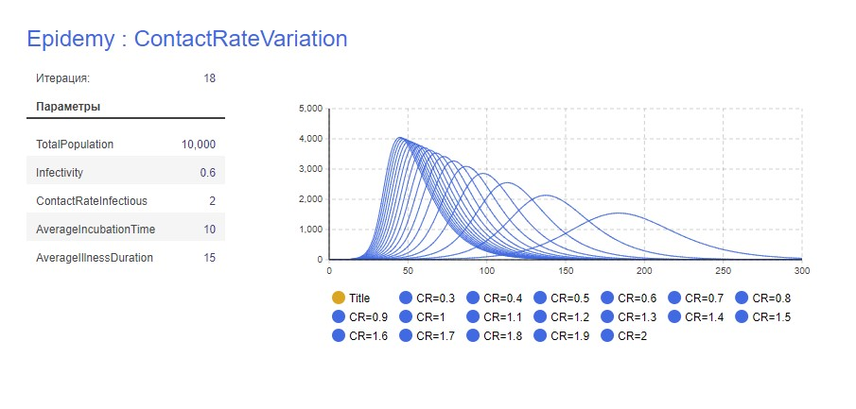

Результаты эксперимента варьирования параметров говорят о том, что при более высокой интенсивности контактов между людьми инфекция распространяется быстрее.

В ходе эксперимента было выполнено 18 итераций для различных значений параметра ContactRateInfectious в диапазоне от 0.3 до 2, и наш график, соответственно, отображает 18 различных сценариев распространения инфекции.

Осуществим калибровку параметров модели.

Вначале добавим в модель исторические данные: проведенные в реальной жизни ежедневные измерения количества заболевших людей во время вспышки эпидемии. Эти данные хранятся в текстовом файле в виде таблицы, и мы сможем построить по этим данным график динамики распространения заболевания с помощью табличной функции AnyLogic.

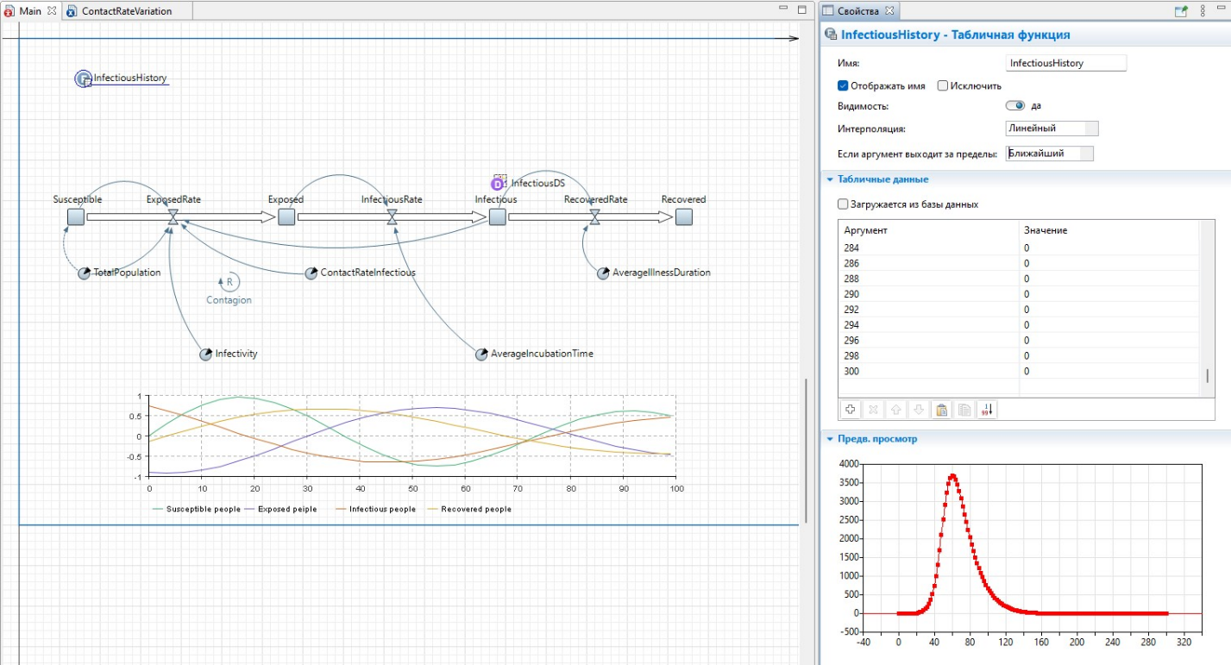

*Вывод*

В данной практической работе мы научились строить модель распространения инфекционного заболевания среди населения, используя среду AnyLogic. Наша модель была настроена на изучение динамики эпидемии с учетом различных параметров, таких как интенсивность контактов между людьми, вероятность передачи инфекции и длительность инкубационного периода и болезни.

Мы провели серию экспериментов, варьируя параметры модели, и проанализировали их результаты. В частности, мы обнаружили, что при более высокой интенсивности контактов между людьми инфекция распространяется быстрее, что соответствует ожидаемому результату и согласуется с эпидемиологическими закономерностями.

Кроме того, мы добавили в модель исторические данные о количестве заболевших людей во время реальной эпидемии. Это позволило нам калибровать параметры модели и проверить ее адекватность на основе реальных данных.

Использование временных графиков и визуализации результатов симуляции позволило наглядно представить динамику распространения заболевания в различных сценариях.

Таким образом, данная работа не только позволила нам овладеть методами построения моделей распространения эпидемий, но и дала возможность провести исследование и анализ эффективности различных стратегий борьбы с инфекционным заболеванием.